L’ insegnante canta il seguente testo sulle note di “ Alla fiera dell’ Est…”

Rit. Nella mia città ci sono autobus
biciclette e moto, automobili e treni

C’è mia sorella, lei prende l’autobus
Di lunedì per andare in piscina

Rit.
C’è mio fratello, lui usa la bicicletta
Ogni giorno per andare a scuola
Poi c’ è mia sorella , lei prende l’ autobus
Di lunedì per andare in piscina

Rit.
C’è mio papà, lui usa la moto
Ogni mattina per andare in edicola
Poi c’è mio fratello, lui usa la bicicletta
Ogni giorno per andare a scuola
Poi c’è mia sorella , lei prende l’ autobus
Di lunedì per andare in piscina

Rit.
C’è mia mamma, lei usa l’ automobile
Ogni pomeriggio per andare al parco
Poi c’è mio papà, lui usa la moto
Ogni mattina per andare in edicola
Poi c’è mio fratello, lui usa la bicicletta
Ogni giorno per andare a scuola
Poi c’è mia sorella , lei prende l’ autobus
Di lunedì per andare in piscina

Rit.
C’è mio nonno, lui prende il treno
Ogni estate per andare al mare
C’è mia mamma, lei usa l’ automobile
Ogni pomeriggio per andare al parco
Poi c’è mio papà, lui usa la moto
Ogni mattina per andare in edicola
Poi c’è mio fratello, lui usa la bicicletta
Ogni giorno per andare a scuola
Poi c’è mia sorella , lei prende l’ autobus
Di lunedì per andare in piscina

COMPLETA

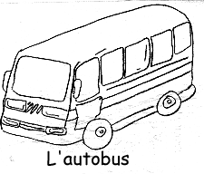 | 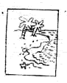  Mare
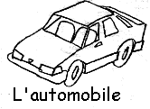 | 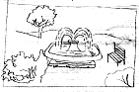  Parco
 | 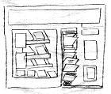  Edicola
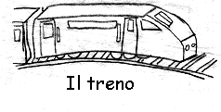 | 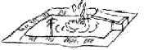  Piscina
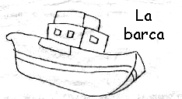 | 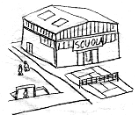  Scuola

L’esercizio è stato: | 

